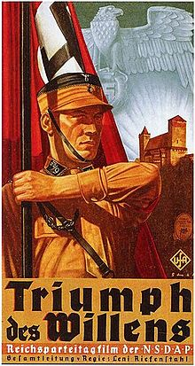  Tyskt filmplakat 1935 |  | Triumph des Willens (Viljans triumf) är en propagandafilm av den tyska filmaren Leni Riefenstahl. Filmen är en krönika över NSDAPs partistämma i Nürnberg 1934. Hitler beställde filmen och agerade som en inofficiell producent. Det genomgående temat för filmen är Tysklands återkomst som stormakt, med Hitler som den sanne tyske ledaren som ska skänka ära åt nationen.  Filmen hade premiär 1935 och är ett av filmhistoriens mest kända exempel på propaganda. Riefenstahls teknik i kameraflyttning, användandet av teleobjektiv för att skapa ett annorlunda perspektiv, flygfotografi och ett revolutionerande användande av musik och filmfotografi har gett filmen erkännande som en av de bästa propagandafilmerna någonsin.  Riefenstahl vann flera priser för filmen, inte bara i Tyskland utan även i USA, Frankrike, Sverige och andra länder. Filmen har påverkat även dagens filmer, dokumentärer och reklamfilmer, trots att den skapar en frågeställning om gränsen mellan konst och moral.  I Tyskland är det sedan 1945 förbjudet att sälja filmen och den får inte visas offentligt om man inte samtidigt har en historisk introduktion och en diskussion om filmen.
regi | Leni Riefenstahl
producent | Leni Riefenstahl
manus | Leni Riefenstahl  Walter Ruttmann
musik | Herbert Windt  Richard Wagner
kamera | Sepp Allgeier m.fl.
språk | tyska
premiär | 28 mars 1935
längd | 114 min

